台山局：举办女职工心理健康知识讲座及烧烤等一系列活动
发稿时间：2013-05-16

为缓解女职工工作和生活压力，关注女职工身心健康，5月15日下午，江门台山供电局女工委精心组织了心理健康知识讲座及烧烤等系列活动，把中山医科大学心理咨询专家请到台山，举办了女职工心理健康知识讲座，为广大女职工上了一堂内容丰富的心理健康知识课。
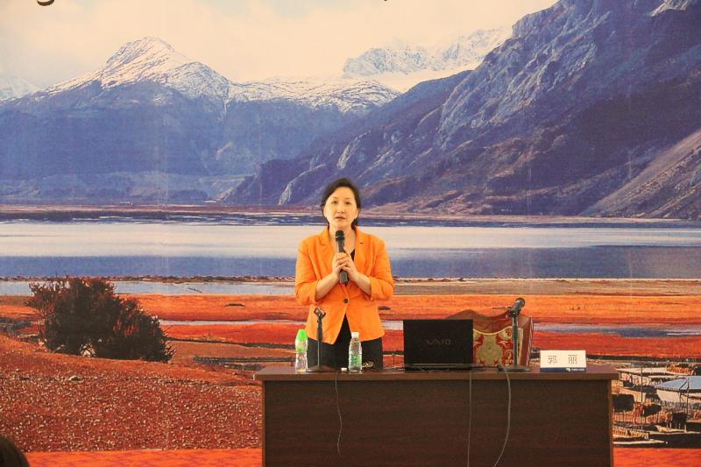郭丽教授在授课
全局110名女职工集聚宁华公司一楼礼堂，来自中山医科大学公共卫生学院心理咨询与治疗系的郭丽副教授，结合供电行业的特殊性，围绕女性压力自我调节管理中的女性如何建立健康的自我形象，自尊的维护与提升，恋爱、婚姻及人际交往过程中如何处理出现的问题等方面。深入浅出、形象生动地向在场的广大女性进行了讲解，并结合她工作中遇到的实例分析了现代企业中女性在压力增大的情况下员工的一些极端心理，告诫我们“面对压力，我们需要更加清醒的认识自己想要的是什么”。郭教授风趣幽默、内容翔实的讲解和分析不时博得台下女职工的热烈掌声。
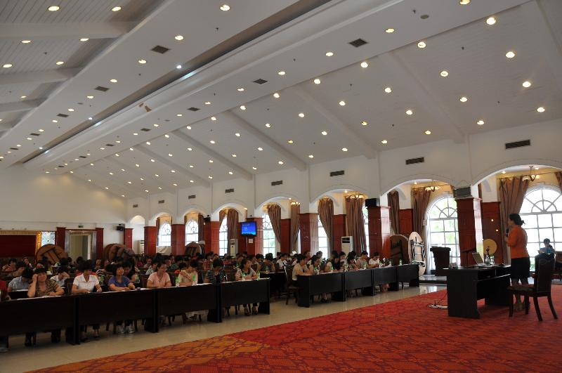
健康讲座现场
很多女职工表示说：郭教授的讲座使我们受益匪浅，让我们真正认识到了关爱自我、发现自我的重要性，并且解决了一些心理问题，纠正了一些看法。女员工们纷纷表示这样的讲座很有意义，“原来困扰自己的许多问题现在有办法解决了，心理压力减轻了，动力更足了，目标更明确了，对未来也更加充满信心。这样的讲座收获良多，希望今后公司能够多开设这方面的讲座，让我们能真正学到一些有用的知识”。
随后，局女工委为进一步加强女职工对《女职工劳动保护特别规定》和关于如何预防艾滋病的学习与宣传，进行了相关知识的有奖问答和问卷调查。在有奖问答环节，大家不仅学到了知识，还将整个讲座活动推向了高潮。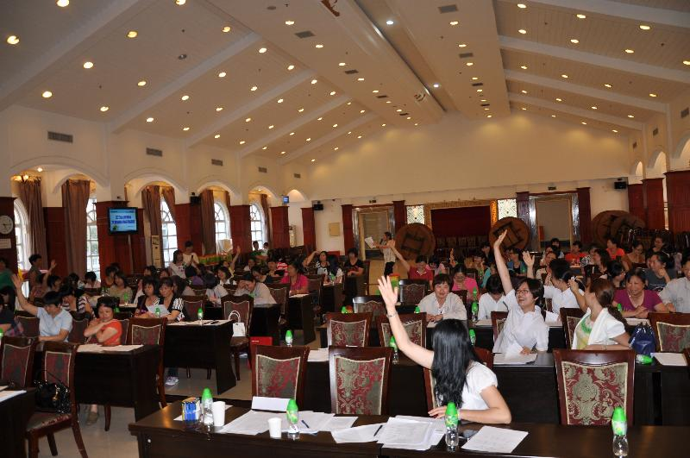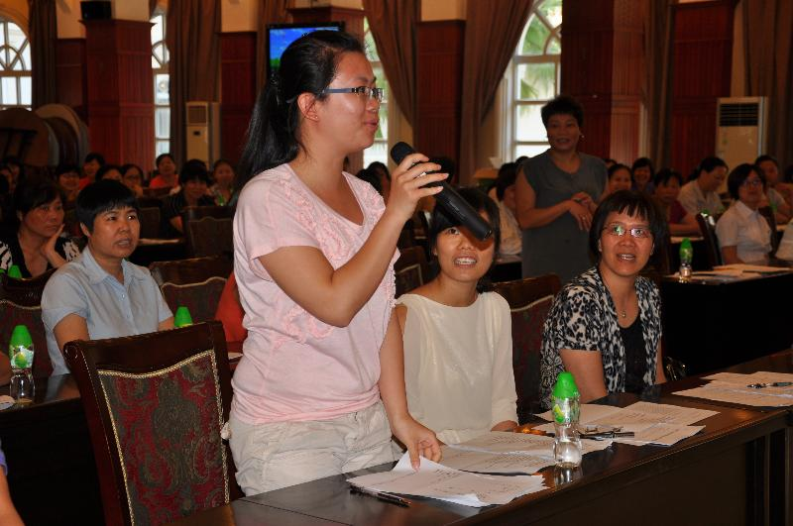
有奖问答环节将现场气氛推向最高潮
讲座圆满结束后，大家随车前往福尔摩沙莲雾场进行烧烤，烧烤场上大家更是激情澎湃，欢声笑语不断。
“快来吃刚烤好的烤肉”随着叫喊声一大盘油亮亮、烫乎乎、香喷喷泛着诱人色泽的烤肉放上了桌。
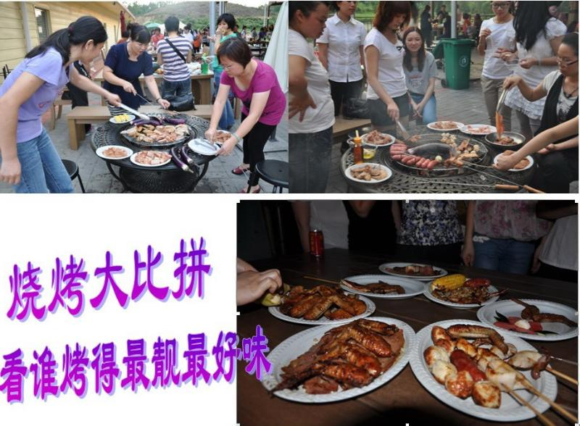
在烧烤活动中大家共同动手准备，畅谈交流、互相举杯，气氛非常活跃、热闹。
通过此次活动女职工们不仅增加了了解、增进了感情，还放松了心情。

文：李云 图：陈雪芳、李立斌

